Маршрут выходного дня № 4. «Танк Т-34»

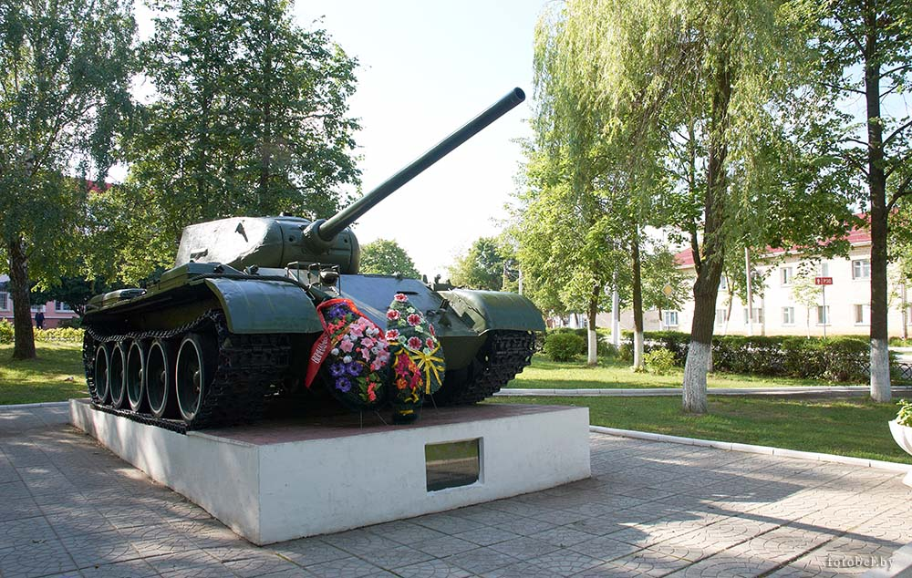

Рекомендованный возраст: от 5 лет
Адрес нахождения: г.п. Корма, ул.Ильющенко
Вид маршрута: пеший
Опасные участки по ходу маршрута: переход проезжей части

Информация для родителей
Танк Т-34 считался непобедимым, он был сделана из прочного железа, которое нельзя пробить. У танка есть гусеницы которые нужны для того, чтобы передвигаться не по дорогам, а по полям, лесам и даже болотам. Гусеницы шире и больше, чем колеса, поэтому танк не застревает в болоте или в поле при любой погоде. Сверху танка есть башня с пушкой, которая может вращаться и стрелять в разные стороны. Кроме пушки у танка есть также пулемёт. Попасть в танк можно через люки, они есть на башне, на корпусе и даже на дне.
В г.п. Корма танк установлен в 2000 году в честь воинских частей, освободивших район от немецко-фашистских захватчиков в ноябре 1943 года, как символ свободы и независимости.
Рассмотрите с ребенком танк. Что у него есть?
Послушайте песни с детьми: детская песня «Победа», О той весне. Детский
клип ко Дню Победы.
Поиграйте с ребенком:

Пальчиковая гимнастика «Солдаты».
Мы солдаты, мы солдаты,
Бодрым шагом мы идем. Пальцы бодро «маршируют» по столу.
В нашу армию, ребята, Пальцы сжаты в кулак, указательный вверх
Просто так не попадешь. и покачивается влево-вправо.
Нужно быть умелыми, Ладонь вверх, пальцы растопырены,
Сильными и смелыми. сжимаются и разжимаются.

Пальчиковая гимнастика «Бойцы – молодцы»
Пальцы эти — все бойцы  Удалые молодцы.  Два — больших и крепких малых.  И солдат в боях бывалых.  Два — гвардейца- храбреца,  Два — сметливых молодца.  Два—героя безымянных,  Но в работе очень рьяных.  Два мизинца — коротышки-Очень славные мальчишки!  Один, два, три, четыре, пять –  Будем молодцов считать.  Пальцы встали дружно в ряд.  Десять крепеньких солдат. | Дети показывают ладони с выпрямленными пальцами.  Сжимают и разжимают пальцы.  Пальцы сжаты в кулак, подняты только большие.  Показывают указательные пальцы.  Показывают средние пальцы.  Показывают безымянные пальцы.  Показывают мизинцы.  Поочерёдно загибают пальцы на правой и левой руке.  Сжимают и разжимают пальцы.  Показывают ладони, разводят в стороны пальцы и сводят их.  Хлопают в ладоши.

Стихотворения, которые можно почитать ребёнку или заучить с ним дома

Танк Т-34
Этот танк – не музейный
Простой экспонат.
Он – герой, он – сражений
Железный солдат.
Под Москвой, Сталинградом,
На Курской дуге
Расписался он градом
Огня на враге.
Против вражеских «Тигров»
И вражьих «Пантер»
Он сражался за Киров,
За Брянск и за Днепр.
Боль от пуль и снарядов
Запомнил металл –
Этот танк в сорок пятом
Берлин штурмовал!

***
Куда б ни шёл, ни ехал ты,
Но здесь остановись,
Могиле этой дорогой
Всем сердцем поклонись.
Кто б ни был ты — рыбак, шахтёр,
Учёный иль пастух, —
Навек запомни: здесь лежит
Твой самый лучший друг.
И для тебя, и для меня
Он сделал все, что мог:
Себя в бою не пожалел,
А Родину сберёг.
(Михаил Исаковский)

***
Пусть будет мир
Пусть небо будет голубым,
Пусть в небе не клубится дым,
Пусть пушки грозные молчат
И пулеметы не строчат,
Чтоб жили люди, города…
Мир нужен на земле всегда!
Н. Найденова

***
Я мечтаю стать солдатом
Я мечтаю стать ребята
Замечательным солдатом.
Охранять свою страну,
Маму — мамочку мою.
Арсенал мой небольшой
Танк военный заводной.
Автомат, гранаты есть.
Отдаю я папе честь!
Ирина Червякова

После прогулки предложите своему ребенку нарисовать, сделать аппликацию, сконструировать поделку танка.

